GIOVANNI SANGUINETI & NEXTRIO
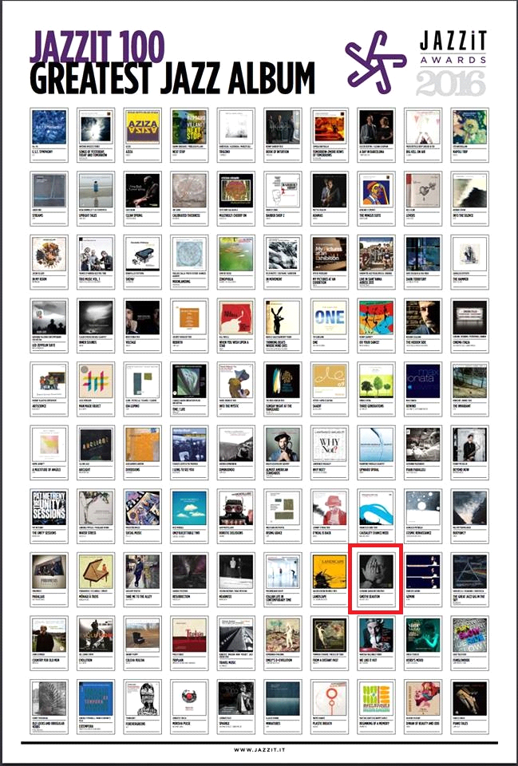
Il contrabbassista italiano Giovanni Sanguineti presenta questo nuovo trio il cui nome esprime la volontà del leader di distaccarsi dal linguaggio mainstream, e di dare sfogo alla musica nel modo più fluente e coinvolgente possibile. Il nome del progetto discografico invece rimanda allo studio introspettivo che Giovanni Sanguineti ha intrapreso negli ultimi anni e viene presentato attraverso le sue composizioni.

Il confronto con se stesso e gli atri membri del trio ha generato un suono e una organicità uniche nel loro genere. Le composizioni originali del leader vengono sfruttate dal trio come pretesto espressivo che permette ad ogni elemento di dialogare e di emergere in un flusso spontaneo e continuo di colori, forme e dinamiche.

“Nel 2016, con il quinto progetto discografico, sono giunto fra i primi 100 dischi della classifica internazionale secondo la rivista JazzIt Magazine e quinto per la rivista e il blog Giapponesi Jazz Critique Magazine e My Secret Room.”

IL NEXTRIO E’ FORMATO DA
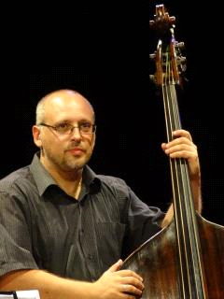Giovanni Sanguineti – Contrabbasso
“Giovanni Sanguineti è un contrabbassista solido, con impostazione e sound di tipo “tradizionale” ma che sa spaziare attraverso tutte le correnti del jazz. Suono possente ed un "4" deciso oltre ad un solismo particolare e melodico, da' il meglio di se anche nell’accompagnamento di tipo contrappuntistico e moderno” (Il Secolo XIX).

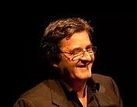Mario Zara – Pianoforte
“Mario Zara va ritenuto un pianista dalla rara sensibilità e capacità espressiva che non hanno riferimento stilistico preformato: dispone di capaità di rischio molto grandi con risultati e controllo eccellenti”
Claudio Fasoli – Note Iteriori – Siena Jazz

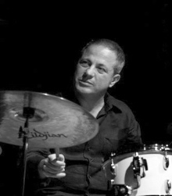
Nicola stranieri - Batteria
“Nicola Stranieri è un batterista d'esperienza, poliedrico, capace di spaziare in diversi ambiti jazz, dal tradizionale al mainstream, al free, al camerale. E' dotato di un suono leggero, delicato, lirico e contemporaneamente deciso e percussivo…
FlavioCaprera – Dizionario del jazz Italiano 2014

VIDEO https://www.youtube.com/watch?v=EgM-RtjqMVs

Ha superato i 34 anni di musica e dopo tanta dedizione verso una passione sempre più forte per la musica “suonata”, è passato dal puro piacere di “con-tatto” con lo strumento ad uno studio molto disciplinato della musica scritta, studiata, provata e realizzata con veri capi orchestra e Maestri che hanno scritto, letteralmente e metaforicamente, pagine della storia della musica ed in particolare del jazz.

Ha suonato in Italia e all’estero in club, teatri, rassegne e festival di jazz, sia con sue formazioni che come sideman, con musicisti italiani ed internazionali di chiara fama.

Ha realizzato diverse produzioni discografiche e cinque dischi a suo nome.

“Il jazz è il mio “luogo” di elezione e di disinibizione ma scrivo e arrangio brani anche per cantautori, compilations chillout per editori specifici, pop e teatro con grande piacere e coinvolgimento.”

Nelle sue opere ha interpretato il ruolo di arrangiatore e quello di compositore vivendo l’arrangiamento come materia di studio e prove e maturando una più profonda e ampia conoscenza della composizione, strumento che ha liberato le sue idee al massimo, anche con formazioni ridotte.
Oggi Giovanni Sanguineti continua ad utilizzare il mio strumento, i miei progetti, i miei gruppi e concerti per esprimere la sua persona, il suo vissuto, il suo habitat, il suo presente e il suo futuro.

“Obiettivo importante per me è la creazione di immagini e la “condivisione emotiva” con i miei musicisti e il pubblico, puntando alla possibilità di aprire e rivalutare il valore politico e socio-culturale che l’arte e la musica possono generare.”

Contatti e Info giobass47@gmail.com

https://giobass47.wixsite.com/giovannisanguineti

Advisor Booking/Management :
TM /Teresa Mariano www.teresamariano.it

TM ETIKIT Segreteria Booking – Francesca Balia
booking.giosanguineti@gmail.com

